Самостійна робота. Тема 8.

Чисельне розв’язування задачі Коші для звичайних диференціальних рівнянь.

Акостакіоає Флоріан 414 КН

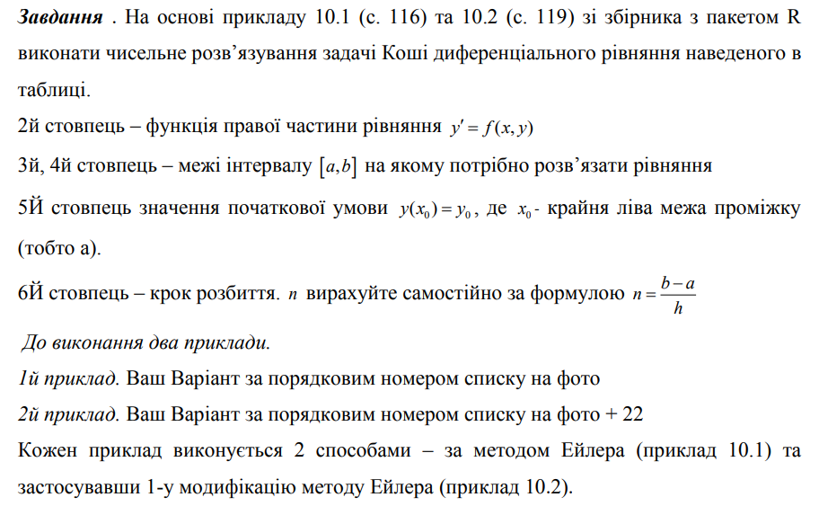







**Розвязання задачі Коші методом Ейлера.**

Приклад 10.1.

Результат співпадає.

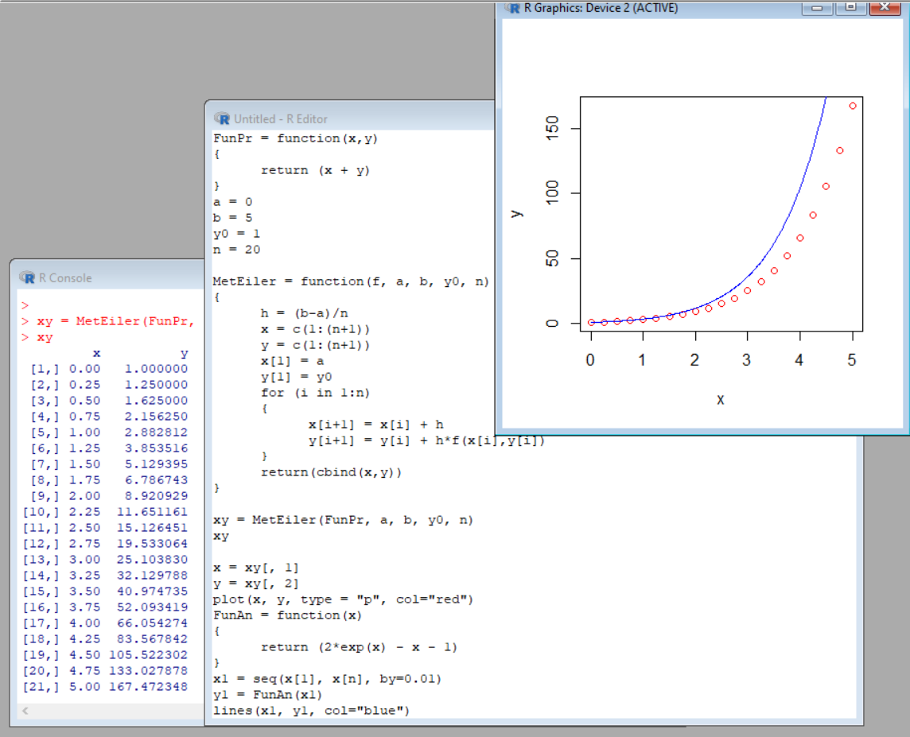

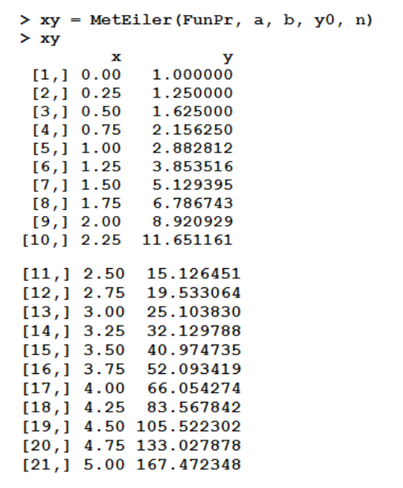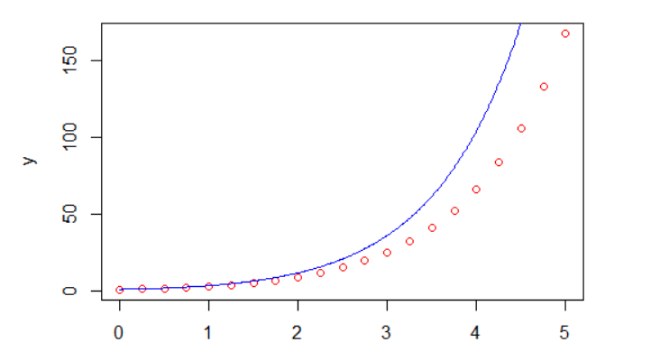

**1-а Модифікація методу Ейлера.**

Приклад 10.2.

Результат співпадає.

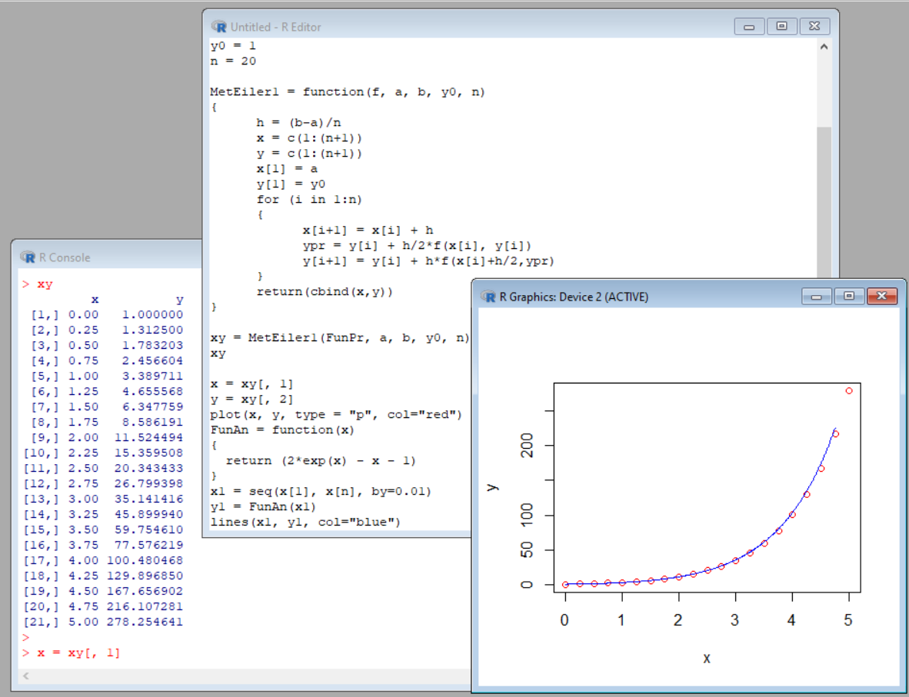

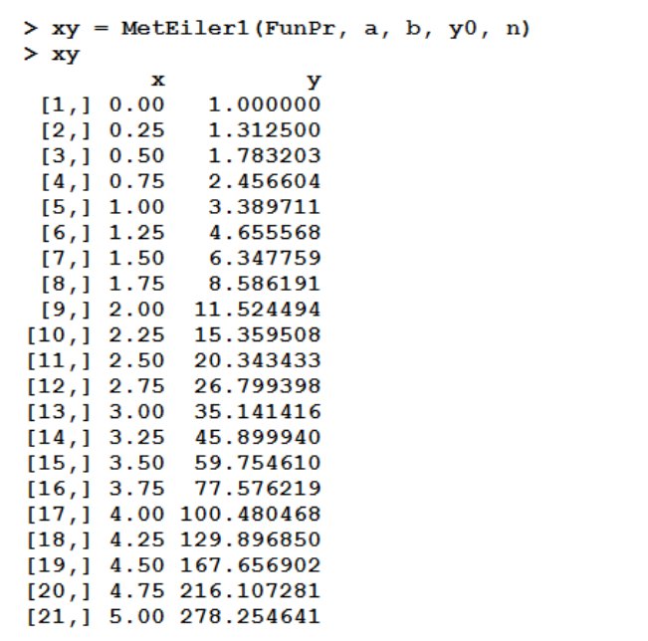 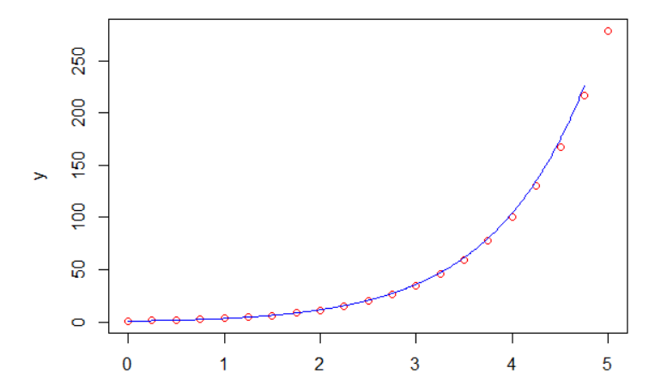

**Варіант 21**

**Розвязання задачі Коші методом Ейлера.**

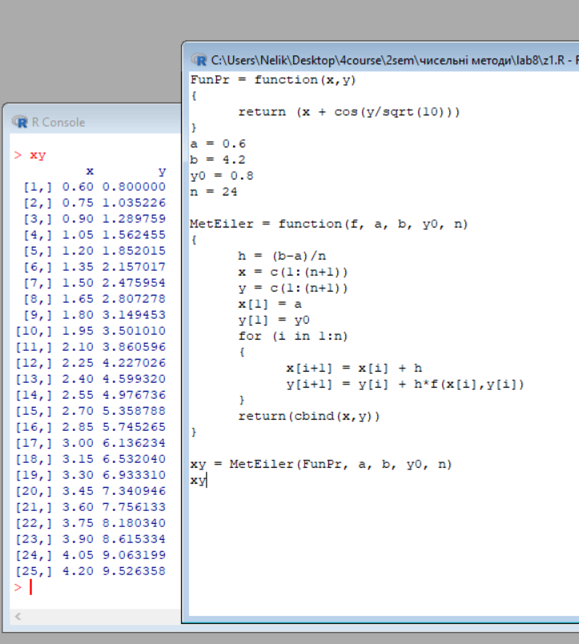

**Варіант 21**

**1-а Модифікація методу Ейлера.**

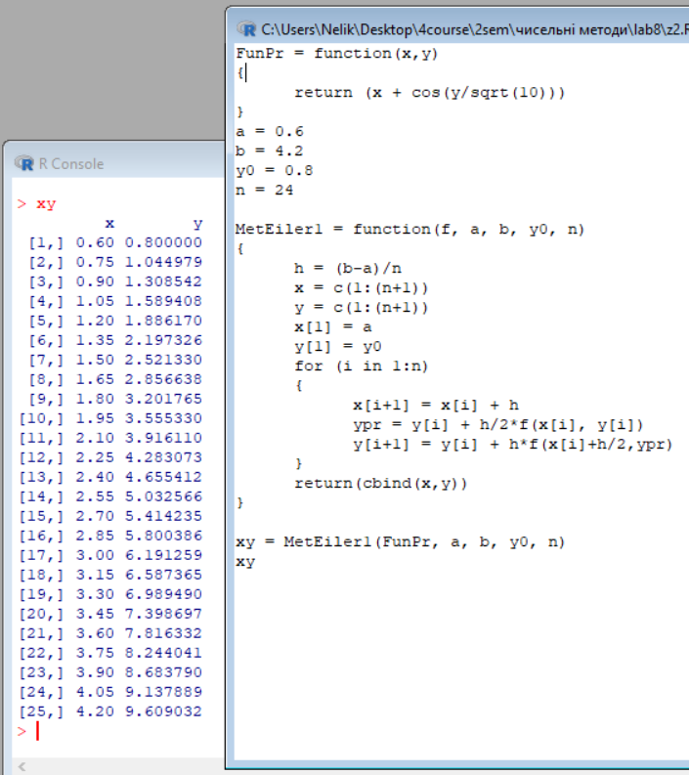

**Варіант 43**

**Розвязання задачі Коші методом Ейлера.**

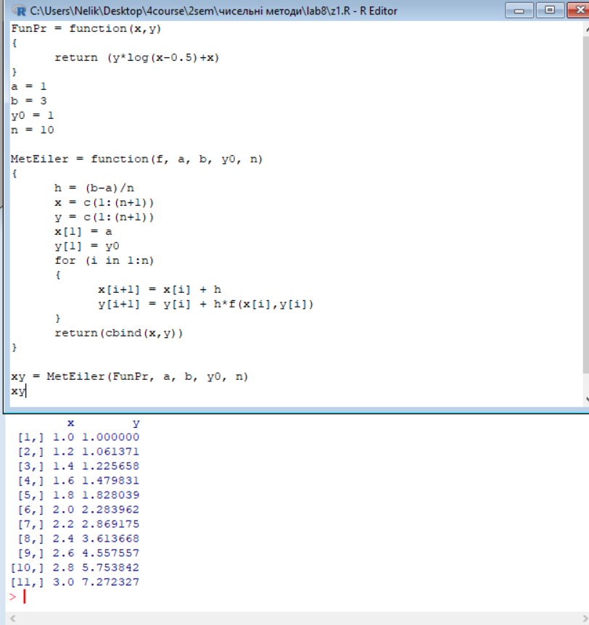

**Варіант 43**

**1-а Модифікація методу Ейлера.**

